РУКОВОДСТВО АДМИНИСТРАТОРА
СИСТЕМА RT.WFM

Москва, 2024 г.

Содержание

Список используемых определений и сокращений 3
1 Общие сведения 4
1.1 Архитектура системы 4
1.2 Требования к администратору Системы 4
1.3 Описание кластера Kubernetes и его окружения в RT.WFM 4
1.3.1 Назначение компонентов 4
1.3.2 Хранение манифестов Kubernetes и сопутствующего ПО 4
1.3.3 Работа веб-приложения RT.WFM внутри кластера Kubernetes 5
1.4 Сопровождение Системы 5
1.5 Логирование действий пользователей 5
2 Управление пользователями 7
2.1 Справочник сотрудников и пользователей 7
2.1.1 Создание новой записи в справочнике 9
2.1.2 Редактирование существующей записи в справочнике 11
2.1.3 Удаление записи в справочнике 11

Список используемых определений и сокращений
Сокращение / Определение | Полное наименование
WFM | Система, предназначенная для управления трудовыми ресурсами (от англ. work force management)
Наряд | Заведенная в систему WFM задача на выполнение определенных работ
Сотрудник | Работник, числящийся в одном или нескольких участках
Пользователь | Сотрудник, имеющий учетную запись c доступом в систему
ОС | Операционная система
ОС Аврора | Операционная система Аврора
Web | Интернет-пространство
БД | База данных
ПО | Программное обеспечение
Namespace | Множество взаимосвязанных контейнеров в логической структуре Kubernetes
Gitlab | Веб-платформа для управления проектами и репозиториями программного кода

Общие сведения
Система RT.WFM (далее – система WFM) – это программное решение, которое предназначено для автоматизации задач пользователей в рамках процессов управления рабочим временем полевого персонала.
Данный документ содержит руководство администратора.

Архитектура системы
В основе приложения RT.WFM лежит монолитная архитектура, развернутая на основе кластера Kubernetes.

Требования к администратору Системы
Установка и настройка RT.WFM должна осуществляться сотрудником команды разработки RT.WFM под учетной записью с правами локального или доменного администратора.

Описание кластера Kubernetes и его окружения в RT.WFM

Назначение компонентов
- Kubernetes – инструмент для управления набором контейнеров как единой системой.
- Ansible – инструмент для удаленного управления конфигурациями. Позволяет настраивать удаленные машины с использованием существующей инфраструктуры SSH.
- Kubespray – набор Ansible-ролей для установки и конфигурации системы оркестрации Kubernetes.
- GitLab – инструмент для хранения и управления репозиториями Git.
- Helm – диспетчер пакетов для Kubernetes, который облегчает для разработчиков и операторов настройку и развертывание приложений в кластерах Kubernetes.

Хранение манифестов Kubernetes и сопутствующего ПО
Для хранения кода и сопутствующих файлов используется хранилище GitLab, развернутое в системе РТК. Работа в GitLab ведется в группе WFM, которая содержит следующие проекты:
- API – Содержит основной API приложения (backend);
- CI-Templates – Содержит конфигурации для развертывания приложения;
- Identity – Является авторизационным сервером;
- Kuberspray - Набор Ansible-ролей для установки и конфигурации системы оркестрации Kubernetes;
- Mobile – Мобильное приложение на базе ОС Аврора;
- Web – Содержит весь frontend приложения.
      - Работа веб-приложения RT.WFM внутри кластера Kubernetes
Во время эксплуатации приложения RT.WFM задействован 1 namespace:
- WFM.
Данный namespace содержит разделы:
- API;
- CI-Templates;
- Identity;
- Kuberspray;
- Mobile;
- Web.

Сопровождение Системы
При поддержке и обновлении RT.WFM используются следующие сервисы и ПО:
- Хранилище GitLab;
- Кластер Kubernetes;
- Helm (v3).
Все ПО готово к работе и не требует дополнительных настроек со стороны команды эксплуатации в рамках сопровождения системы.

Логирование действий пользователей
Для зарегистрированных нарядов есть возможность просматривать историю изменений наряда на вкладке “История” в карточке наряда.
На вкладке “История” карточки наряда содержится таблица (рис. 1) со следующими функциями по отображению информации:
- Поиск по столбцам;
- Сортировка.
Сортировка столбцов работает по следующим правилам:
- Сортировка не применена (в таком случае вверху таблицы отображаются самые новые записи);
- Сортировка от A до Z;
- Сортировка от Z до A.
Для того, чтобы применить сортировку, необходимо нажать на название столбца, который требуется отсортировать.
Поиск по столбцам осуществляет поиск по конкретному столбцу таблицы, по умолчанию поиск происходит по правилу “Содержит”, то есть ищет все записи, содержащие введенную информацию. Также в ручном режиме можно выбрать другие правила поиска по столбцу. Для этого необходимо нажать на иконку фильтра справа от строки поиска. Доступны следующие правила:
- Содержит (по умолчанию);
- Начинается с;
- Не содержит;
- Заканчивается;
- Равно;
- Не равно;
- Нет фильтра.
Таблица содержит следующие столбцы:
- Пользователь (Логин пользователя, внесшего изменения);
- Дата и время (Дата и время изменения);
- Действие (Краткое описание изменения);
- Описание (Детальное описание изменения).
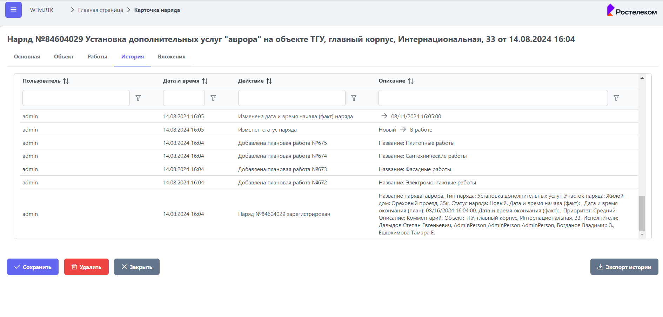
Рис. 1. История изменений наряда.
В историю изменений записываются все изменения наряда с момента его создания.
Также есть возможность экспортировать историю изменения конкретного наряда в формат .xls. Для этого необходимо нажать на кнопку 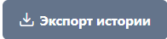 в карточке наряда на вкладке “История”. Выгрузится таблица со следующими столбцами:
- № Наряда;
- Пользователь;
- Дата и время;
- Действие;
- Описание.
Также в системе имеется возможность экспортировать в формат .xls истории изменений по всем нарядам со столбцами, приведенными выше.
Для этого необходимо перейти: Главная страница – Отчеты – Экспорт истории. Выгрузится история изменений по всем нарядам в соответствии с фильтрами, примененными к таблице нарядов в web-приложении.

Управление пользователями

Справочник сотрудников и пользователей
Справочник сотрудников / пользователей предназначен для создания / редактирования / удаления сотрудников и пользователей системы (сотрудники назначаются исполнителями на наряды, пользователи имеют доступ в систему).
Для того, чтобы перейти в справочник сотрудников и пользователей необходимо перейти по следующему пути: Боковое меню – Администрирование – Сотрудники.
Страница справочника “Сотрудники” (рис. 2) представляет собой таблицу, которая поддерживает следующие функции:
- Общий поиск (1);
- Сортировка (2);
- Поиск по столбцам (3);
- Пагинация (4).
Таблица сотрудников содержит следующие столбцы:
- Табельный номер (а);
- ФИО (б);
- Телефон (в);
- E-mail (г);
- Чек-бокс пользователя (обозначает, является ли данный сотрудник пользователем системы или нет) (д);
- Логин (имеется только у пользователей системы) (е).
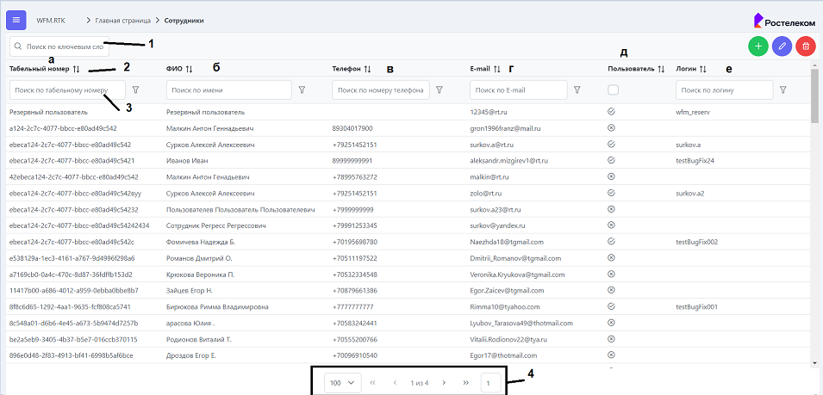
Рис. 2. Таблица сотрудников
Общий поиск осуществляет поиск по всем столбцам всех страниц таблицы, по умолчанию поиск происходит по правилу “Содержит”, то есть ищет все записи, содержащие введенную информацию. Для того, чтобы воспользоваться общим поиском необходимо ввести в поле для общего поиска необходимую информацию.
Сортировка столбцов работает по следующим правилам:
- Сортировка не применена (в таком случае вверху таблицы отображаются самые новые записи);
- Сортировка от A до Z;
- Сортировка от Z до A.
Для того, чтобы применить сортировку, необходимо нажать на название столбца, который требуется отсортировать.
Поиск по столбцам осуществляет поиск по конкретному столбцу таблицы, по умолчанию поиск происходит по правилу “Содержит”, то есть ищет все записи, содержащие введенную информацию. Также в ручном режиме можно выбрать другие правила поиска по столбцу. Для этого необходимо нажать на иконку фильтра справа от строки поиска (рис. 3). Доступны следующие правила:
- Содержит (по умолчанию);
- Начинается с;
- Не содержит;
- Заканчивается;
- Равно;
- Не равно;
- Нет фильтра.
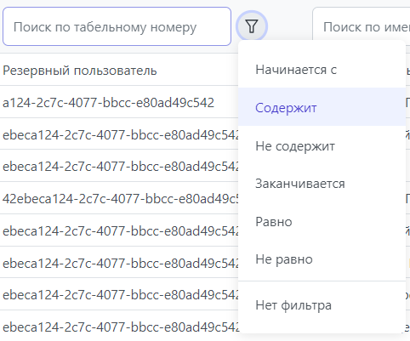
Рис. 3. Настройки поиска по столбцам
Пагинация (разделение таблицы на страницы) предназначена для более быстрой работы системы. Для удобства пользования есть возможность настроить количество отображаемых на странице записей. Доступны следующие настройки:
- 100 (по умолчанию);
- 50;
- 25;
- 10.
Также есть возможность перехода:
- На следующую или предыдущую страницу;
- На последнюю или на первую страницу;
- Ввод номера необходимой страницы.

Создание новой записи в справочнике
Для того, чтобы создать нового сотрудника / пользователя, необходимо нажать на кнопку  в правой верхней части экрана.
Откроется диалоговое окно создания нового сотрудника (рис. 4).
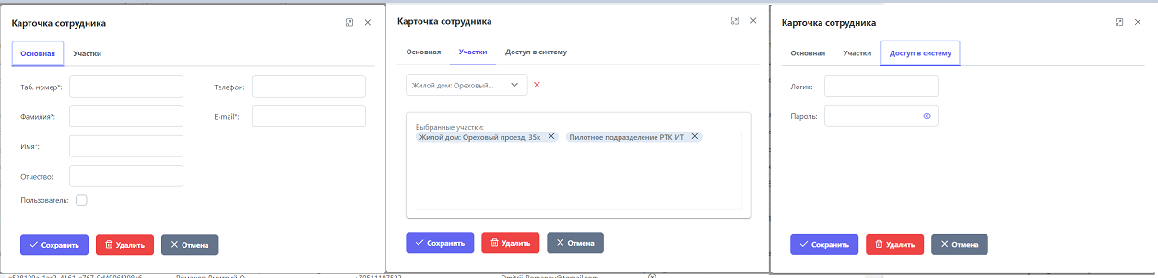
Рис. 4. Диалоговое окно создания нового сотрудника.
Диалоговое окно карточки сотрудника содержит 3 вкладки:
- Основная (задаются основные атрибуты сотрудника);
- Участки (выбираются подразделения функциональной структуры);
- Доступ в систему (отображается только в случае, если на вкладке “Основная” установлен чек-бокс “Пользователь”, задается логин и пароль для входа в систему, сотрудник с заданным логином и паролем для входа в систему является пользователем).
На основной вкладке можно задать следующие атрибуты сотрудника:
- Табельный номер (обязательное поле, вводится информация с клавиатуры);
- Фамилия (обязательное поле, вводится информация с клавиатуры);
- Имя (обязательное поле, вводится информация с клавиатуры);
- Отчество (необязательное поле, вводится информация с клавиатуры);
- Телефон (необязательное поле, вводится информация с клавиатуры, задается номер в формате +XXXXXXXXXXX либо XXXXXXXXXXX);
- E-mail (обязательное поле, вводится информация с клавиатуры, в системе присутствует проверка на уникальность введенного e-mail);
- Чек-бокс пользователя (проставляется “Да” или “Нет”, в случае если галочка установлена, в карточке сотрудника отображается вкладка “Доступ в систему” и можно задать этому сотруднику логин и пароль для доступа в систему, такой сотрудник становится пользователем).
На вкладке “Участки” можно задать следующие атрибуты:
- Выбор участков сотрудника (выпадающий список с деревом, выбор необязательный, можно выбрать один или несколько участков функциональной структуры для выбора; выбранные участки отображаются в виде тегов, которые можно просматривать либо удалять).
На вкладке “Доступ в систему” можно задать следующие атрибуты:
- Логин (Необязательное поле, вводится с клавиатуры, кириллица недоступна);
- Пароль (от 8 символов, строчные и прописные буквы, цифры, спецсимволы);
- Кнопка для перевыпуска QR-кода (актуально только для включенной 2FA, при нажатии на кнопку выпускается новый QR-код и отправляется на указанную в карточке сотрудника электронную почту. При создании нового сотрудника при включенной 2FA, QR-код отправляется автоматически; кнопка перевыпуска QR-кода недоступна в случае, если мы изменили у сотрудника почту или логин и не сохранили карточку).
После того, как необходимые поля в карточке сотрудника заполнены, для сохранения его в системе, нужно нажать на кнопку 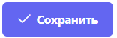 . Диалоговое окно закроется, и новый сотрудник добавится вверх таблицы.

Редактирование существующей записи в справочнике
Для того, чтобы скорректировать данные существующей карточки сотрудника, необходимо зайти в диалоговое окно редактирования нужного сотрудника. Сделать это можно двумя способами:
- Нажать 1 кликом по строке с нужным сотрудником в таблице и кликнуть по кнопке  в правой верхней части страницы;
- Нажать двойным кликом по строке с нужным сотрудником.
После этого откроется карточка существующего сотрудника и в ней можно будет изменить необходимые поля.
Для сохранения изменений необходимо нажать на кнопку . Диалоговое окно закроется, изменения сохранятся.
Для выхода из карточки сотрудника без сохранения изменений необходимо нажать на кнопку 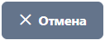 либо на крестик в правом верхнем углу карточки .
В случае изменения сотрудника в справочнике сотрудников – данные изменения применяются для всех остальных страниц и сущностей системы.

Удаление записи в справочнике
Удаление записи в справочнике сотрудников возможно двумя способами:
- Зайти в карточку существующего сотрудника и нажать на кнопку 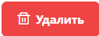;
- В таблице сотрудников нажать 1 кликом по строке с нужным сотрудником и в правом верхнем углу страницы нажать на кнопку .
В случае удаления сотрудника из системы – данный сотрудник отображается в тех сущностях, где он был задействован, но использовать данного сотрудника для регистрации на него наряда – нельзя.

